桃園縣立國民中學九十七學年度國中技藝教育學程班家政職群--(美容組)技藝競賽實施辦法

壹、依據：
一、桃園縣政府九十七學年一月十七日輔教特字0021138第0970021138號書函辦理。
貳、目標：
一、為加強國中技藝教育，強化學生成就動機與興趣，以增進學習效果及技能水準。
二、藉成果發表及展示活動相互觀摩，分享教學經驗，提升教學品質，並邀請各界參觀，以擴大宣導。
三、提供技藝優良生免試升學職業學校之機會，以發展其志趣及才能。
參、辦理單位：
一、指導單位：教育部。
二、主辦單位：桃園縣政府教育處。
三、承辦單位：桃園縣私立啟英高級中學。
肆、競賽要點：
一、競賽項目：家政職群美容組。
二、競賽內容：分筆試與實作兩部份。
三、競賽日期：民國九十八年四月八日〈星期三〉上午八時三十分開始。如附件〈一〉競賽程序表。
四、競賽地點：桃園縣私立啟英高中。(中壢市中園路447號如附件二)
五、報名截止日期：三月三十一日(星期一)前各校詳填報名表乙份如附件(三)逕寄送或傳真啟英高中輔導室，逾期不予受理(以郵戳為憑)。
六、參加學生資格：凡參加實用家政職群(美容組)技藝教育班之學生由
學校推薦報名，美容職類最多4位(不含模特兒)。

伍、評審：
一、由本校聘請競賽委員命題及評審且試卷當場開封。
二、評審標準：
１、成績評定：以筆試及實作二部份成績合併計算，筆試佔百分之二十五，是非、選擇題各五十題，實作占百分之七十五。
２、名次評審：依總成績之高低順序排定名次錄取(分數相同時以實作分數較高者為優先)。
三、錄取名額及獎勵：
- 每主題取一至六名頒發獎狀
2、凡參加本競賽獲一至六名以上者得依教育部頒，得依教育部頒「國民中學藝能學科成績優良保送甄選就讀職業學校及高級中學附設職業類科試辦要點」之規定申請升甄選升學。
3、獲得名次學生之指導教師,得依照教職員獎勵辦法獎勵之。
4、承辦單位有關業務承辦人員視辦理情形簽請教育行政機關獎勵之。

陸、競賽實施方式：
- 筆試（佔總分百分之二十五）：
  - 筆試競賽時間為六十分鐘，圖卡由電腦閱卷。(是非、選擇各
五十題。由命題委員自題庫四百題中任選出一百題)。學科題庫〈如附件四〉。
2、 考生自備原子筆、2B鉛筆、橡皮擦等用具（主辦單位恕不提供）。
二、實作（佔總分百分之七十五）：
1、 考題：美容：新娘化妝 (時間60分鐘)。
2、 相關規定：
美容部分：
- 模特兒以國中技藝班家政職群學生為主，必要時可選擇他科學生擔任，但仍必須是國中技藝教育學程班學生。
- 模特兒自備白圍巾、白色髮帶，競賽時請攜帶學生證。不著禮服，頭髮不做造型亦不加髮飾,工作服由會場提供。。
- 考生請攜帶學生證及必需自備化妝用品、基礎保養品，不得事先打底但可先行做基礎保養，競賽中需裝假睫毛，不擦指甲油。

3、 評分原則：
（2）美容組（新娘化妝）評分標準
評分內容 | 配分 | 備註
一、粉底 | 10
二、眉型 | 10
三、眼影 | 15
四、腮紅 | 10
五、眼線 | 10
六、脣膏 | 5
七、整體 | 25
八、工作態度 | 5
九、假睫毛 | 10
總分 | 100

柒、經費：
由桃園縣政府教育局九十六會計年度所編列技藝教育經費項下支出。

捌、附則：
桃園縣立國民中學九十七學年度國中技藝教育學程班(家政職群)，技藝競賽試場規則：
一、參加競賽學校須指派教師一名領隊，不得在現場指導，學生依規定時間繳卷，凡經判定違規者，不予計分。
二、競賽時，評審員、服務組人員及參加競賽學生一律配帶大會製發證件入(出)場，餘皆不准進場。
三、競賽學生必須配戴競賽證，並須攜帶原學校學生證，經查驗驗後始可進場參加競賽。
四、預備鈴響後，競賽學生始得進入考場，並靜立於各編號工作臺旁，俟競賽鈴響，後即行作業。
五、競賽學生進入競賽場，如於競賽開始後，遲到十分鐘以上者，作棄權論。
六、競賽學生進場後未經許可，中途不得擅自離開競賽場地，否則視為自動放棄競賽資格。
七、下列行為之一者，得由評審員視實況制止或宣告取消其競賽資格：
１、與其他選手隨意更換工作台者。
２、任意取用他人工具或協助他人作業者。
３、在場內大聲喧嘩或隨意走動者。
八、競賽終止鈴響後各生應即停止作業，整理場地，歸還借用工具，繳交作業成品，經評審員查碼後，始可離開現場。
九、若有破壞競賽試場設備等情事，應照價賠償。
十、競賽學生若違反上列事項即取消其競賽資格。
十一、有關競賽試場規則未盡事宜，以監場教師補充說明為準。
十二、競賽後當天評審完畢呈報主辦單位擇期頒獎。

玖、本實施辦法呈桃園縣政府教育局核定後實施，如有未盡事宜得修訂之。

附件一：
桃園縣立國民中學九十七學年度
國中技藝教育美容美髮班技藝競賽活動程序表
時 間 | 活 動 項 目 | 地 點 | 備 註
8:30--9：00 | 報到  抽籤  編號 | 行政大樓中廊
9:00--9:20 | 開幕式 | 行政大樓  B1演藝廳 | 請校長致歡迎詞
9:20--9:30 | 筆試預備時間 | 行政大樓  B1演藝廳
9:30--10:30 | 筆試時間 | 行政大樓  B1演藝廳
10:30--10:40 | 休息 | 行政大樓  B1演藝廳 | 領隊及指導老師休息室
10:40--10:50 | 術科說明及設備認識 | 美容專業教室 （莊201教室）
10:50--11:50 | 實作競賽時間 | 美容專業教室  （莊201教室）
11:50--13:00 | 午餐(成績結算) | 行政大樓  B1演藝廳 | 領隊及指導老師休息室
13:30--13:40 | 閉幕式 | 行政大樓  B1演藝廳 | 校園參觀

附件二：報到比賽地點
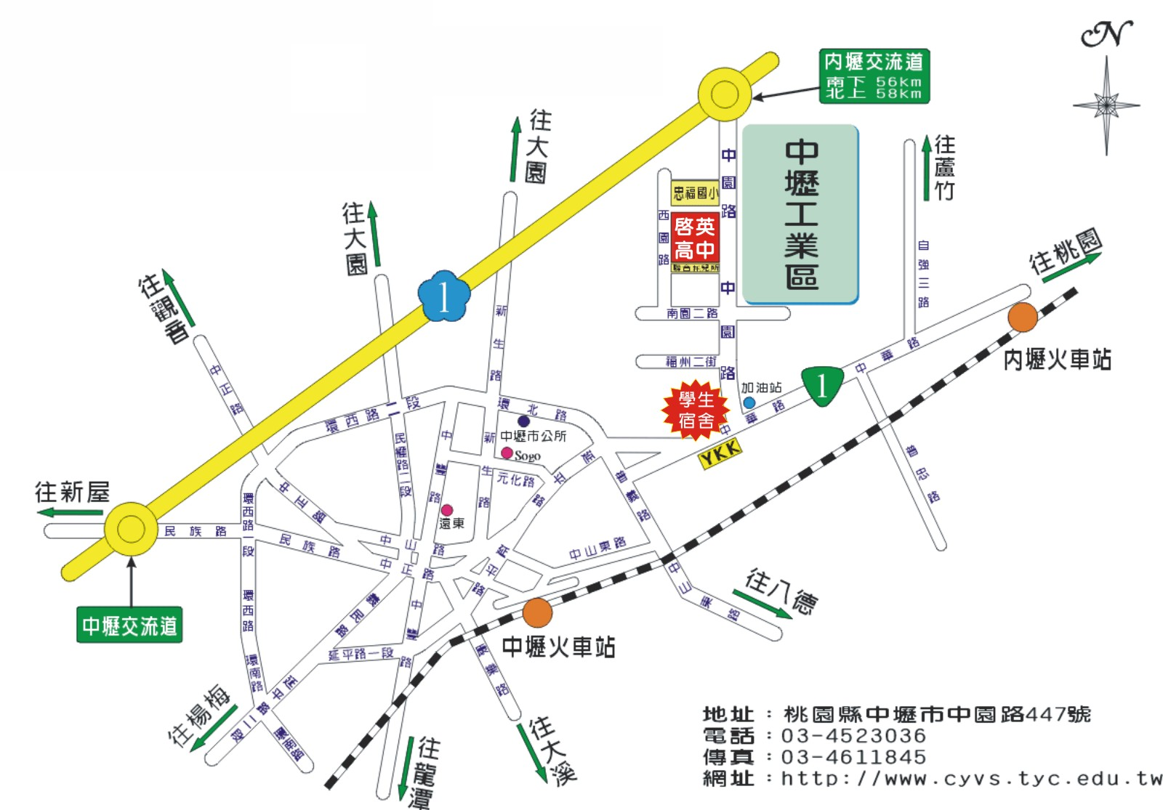
（啟英高中位置圖）
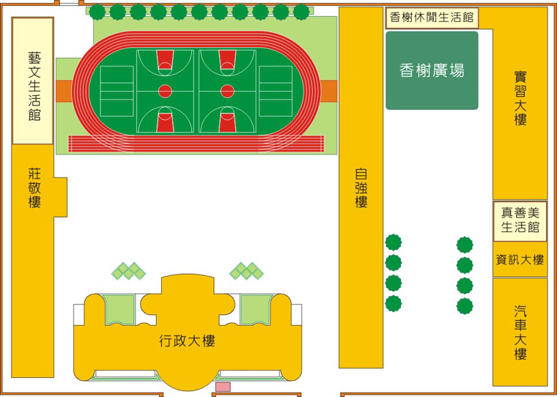
（報到比賽場地配置圖）
附件三：
桃園縣立國民中學九十七學年度
國中技藝教育家政職群技藝競賽（美容組）報名表
校名 |  |  | 校址
領隊姓名 |  |  | 職稱 |  |  | 性別 |  | 是否素食 | □ 是□ 否
通訊處 |  |  |  |  |  | 聯絡電話
通訊處 |  |  |  |  |  | 行動電話
通訊處 |  |  |  |  |  | 傳真號碼
通訊處 |  |  |  |  |  | E-mail
指導老師姓名 |  |  |  | 職稱 |  | 性別 |  | 是否素食 | □ 是□ 否
通訊處 |  |  |  |  |  | 聯絡電話
通訊處 |  |  |  |  |  | 行動電話
通訊處 |  |  |  |  |  | 傳真號碼
通訊處 |  |  |  |  |  | E-mail
選手姓名 | 身高 | 體重 |  | 學 生 證 號 碼 |  |  |  | 聯絡電話 |  | 是否素食
 |  |  |  |  |  |  |  |  |  | □ 是□ 否
 |  |  |  |  |  |  |  |  |  | □ 是□ 否
 |  |  |  |  |  |  |  |  |  | □ 是□ 否
 |  |  |  |  |  |  |  |  |  | □ 是□ 否
 |  |  |  |  |  |  |  |  |  | □ 是□ 否
校長： 業務主管： 填表人：
---------------------------請沿虛線剪下-----------------------------
附記：請將報名表於三月三十一日（三）前郵寄或傳真至啟英高中
郵寄地址：桃園縣中壢市中園路447號 輔導室李欣華小姐 收
連絡電話：(03)4523036 轉251
傳真電話：(03)452-2242

桃園縣立國民中學九十七學年度
國中技藝教育家政職群技藝競賽（美容組模特兒）報名表
校名 |  |  | 校址
領隊姓名 |  |  | 職稱 |  |  | 性別 |  | 是否素食 | □ 是□ 否
通訊處 |  |  |  |  |  | 聯絡電話
通訊處 |  |  |  |  |  | 行動電話
通訊處 |  |  |  |  |  | 傳真號碼
通訊處 |  |  |  |  |  | E-mail
指導老師姓名 |  |  |  | 職稱 |  | 性別 |  | 是否素食 | □ 是□ 否
通訊處 |  |  |  |  |  | 聯絡電話
通訊處 |  |  |  |  |  | 行動電話
通訊處 |  |  |  |  |  | 傳真號碼
通訊處 |  |  |  |  |  | E-mail
模特兒姓名 | 選手姓名 | 模特兒學生證號碼 |  |  |  |  |  | 聯絡電話 |  | 是否素食
 |  |  |  |  |  |  |  |  |  | □ 是□ 否
 |  |  |  |  |  |  |  |  |  | □ 是□ 否
 |  |  |  |  |  |  |  |  |  | □ 是□ 否
 |  |  |  |  |  |  |  |  |  | □ 是□ 否
 |  |  |  |  |  |  |  |  |  | □ 是□ 否
校長： 業務主管： 填表人：
---------------------------請沿虛線剪下-----------------------------
附記：請將報名表於三月三十一日（三）前郵寄或傳真至啟英高中
郵寄地址：桃園縣中壢市中園路447號 輔導室李欣華小姐 收
連絡電話：(03)4523036 轉251
傳真電話：(03)452-2242

